Муниципальное казенное общеобразовательноу учреждение
«Средняя общеобразовательная школа № 9» с. Воздвиженское
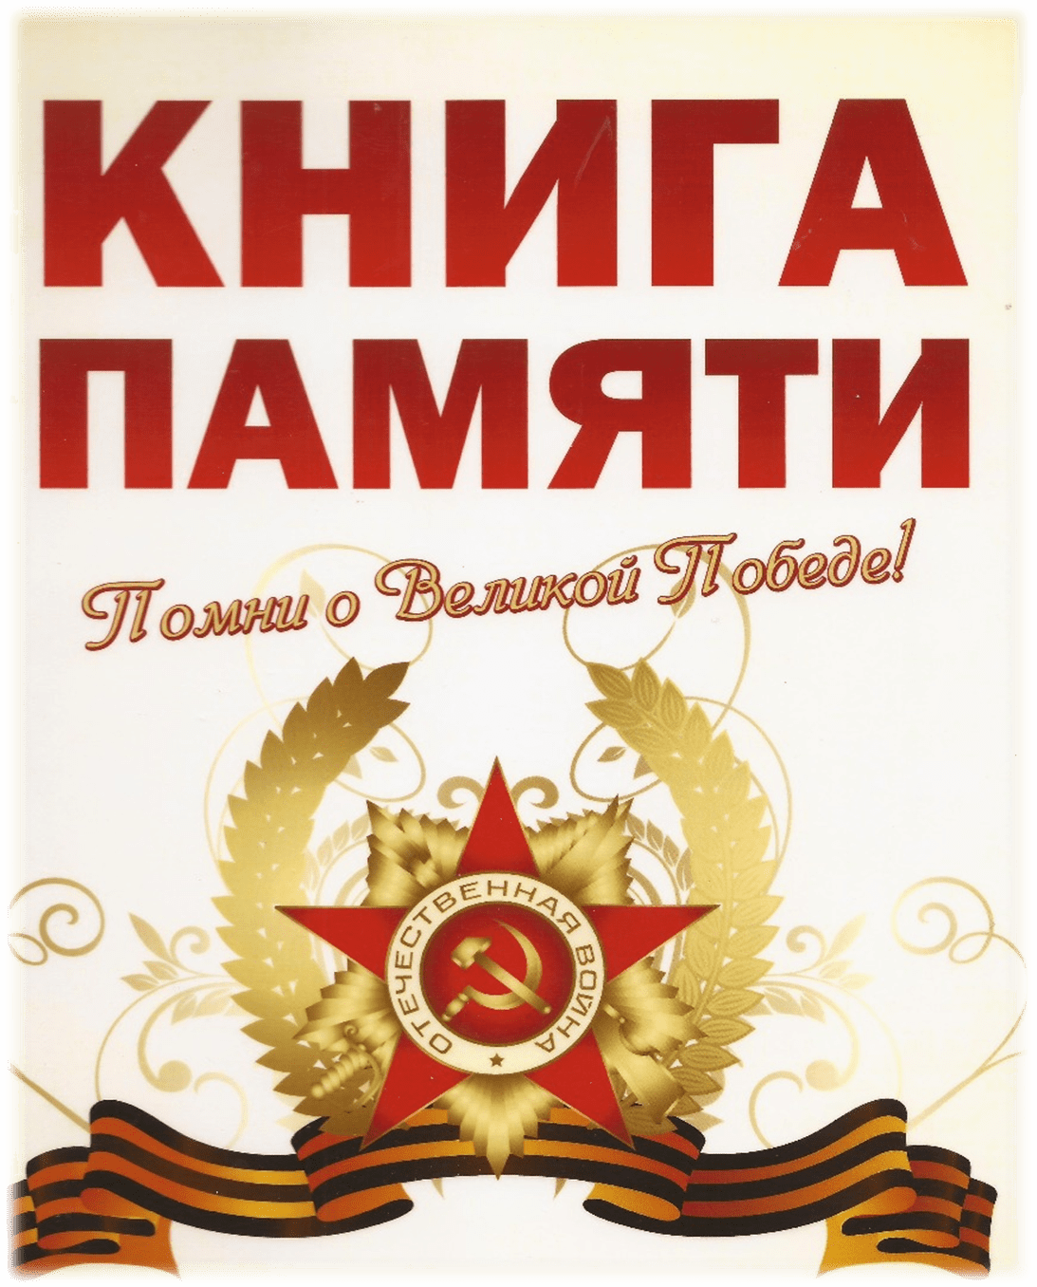2020 год
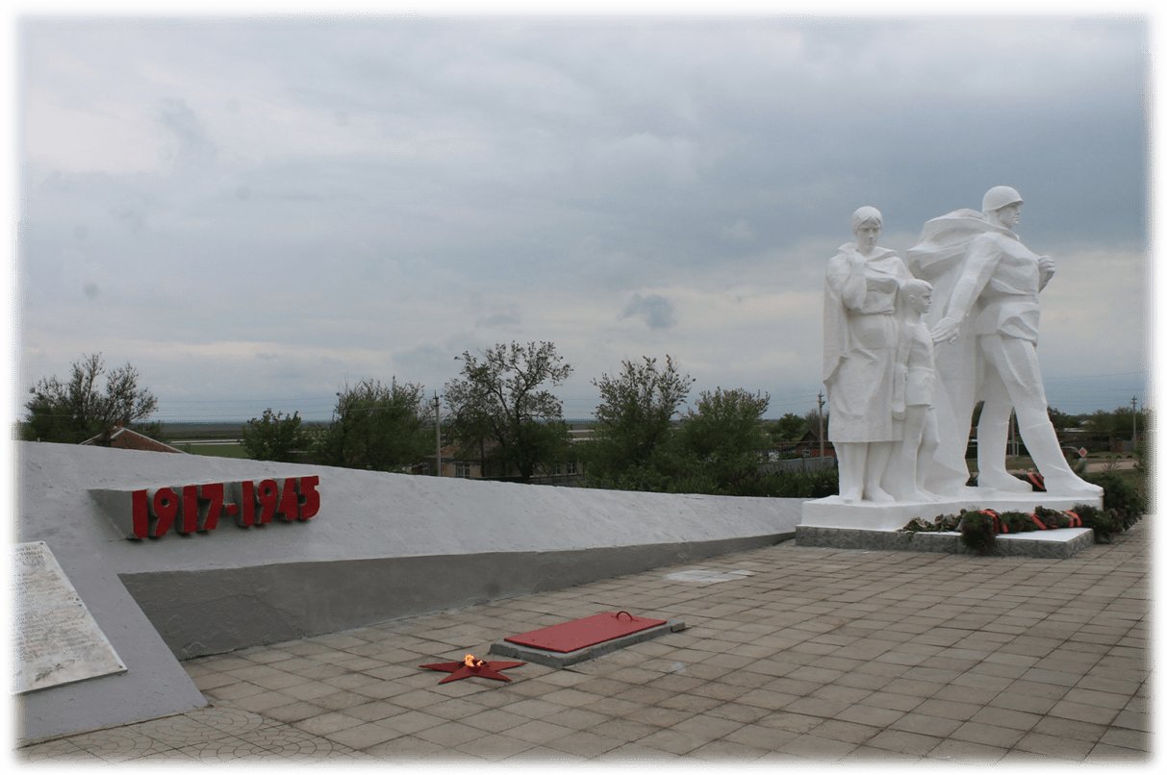

Гремят истории колокола,
Взывая к памяти моей...
Они гремят, в них отзвук прежних дней,
Намёк, подсказка, предостереженье.
Кто помнит, тот не знает пораженья,
Кто помнит, тот беспамятных сильней
Н.Горбачёв

СВЕТЛОЙ ПАМЯТИ

ПАВШИХ ПОСВЯЩАЕТСЯ...
Оглядываясь назад, мы всегда будем помнить тех,
кто не щадил себя для Победы над врагом нашей Родины.
Г. Жуков. Маршал Советского Союза

Книга Памяти — памятник трагический и героический, памятник великой скорби и немеркнущей славы для живущих и грядущих поколений — посвящается подвигу народа, который ценой неимоверных усилий и жертв на фронте и в тылу защитил свое Отечество от немецко-фашистских захватчиков, внес решающий вклад в победу антигитлеровской коалиции и избавление человечества от коричневой чумы XX века.
Семьдесят пять лет назад отгремели залпы победного салюта. Почти не осталось среди нас свидетелей и очевидцев тех далеких и грозных событий.
Память о погибших, безутешное горе матерей, отцов, вдов, сирот зовут к бдительности, к борьбе за мир, за торжество извечного стремления человечества жить под чистым голубым небом без войн, в согласии и дружбе.
Около 14 тысяч апанасенковцев ушло на фронта Великой Отечественной войны, из них более 6000 не вернулись домой.
Апанасенковцы были среди защитников Москвы, Ленинграда, Смоленска, немало их полегло на Курской дуге и под Сталинградом. Наши земляки воевали на Украине и в Белоруссии, в Молдавии и Прибалтике. О них помнят Брянские леса, они прошли дорогами стран Европы. И нигде они не уронили чести и достоинства воина-освободителя.
На Ставрополье была сформирована 343-я (впоследствии 97-я гвардейская Полтавская) дивизия, боевой путь которой пролег через Ростов, Сталинград, Украину, Западную Европу до Праги. Здесь взяла старт 70-я кавалерийская дивизия. Та дивизия, которая в 1941 году полностью полегла под Новочеркасском. В числе соединений и частей была 103-я мотострелковая дивизия, дислоцированная в Ставрополе, которая в 1941 году под Ельней и Вязьмой в тяжелейших боях потеряла почти весь состав бойцов и командиров. Были среди них и безусые мальчишки из села Воздвиженского…

В результате оборонительных и наступательных операций на Северном Кавказе, знаменитой «Голубой линии» на Кубани», Прохоровском поле, Сапун-горе, в Карпатах и поныне сохранились братские могилы, в которых покоятся наши земляки.
В годы войны на Ставрополье, оккупированном врагом, большой размах приобрело партизанское движение. Много славных дел совершили партизаны-апанасенковцы, своим участием в боях приближавшие Великую Победу.
Множеством боевых наград увенчан боевой путь воздвиженцев – и ныне живущих, и павших в боях. Мы свято чтим их подвиг.
Общим памятником землякам, погибшим в этой войне, станет наша Книга Памяти, подготовленная по инициативе администрации МКОУ СОШ № 9, ученического самоуправления «Школьная Дума», Управляющего Совета школы.
Источником для составления издания послужили архивы районных воинских комиссариатов, сельского совета, материалы краевой и общероссийской Книги Памяти, приуроченной к 50-летию Победы в Великой Отечественной войне, поисковая работа обучающихся школы, жителей села, ряд других материалов. В тех случаях, когда одно или несколько биографических данных на погибшего отсутствуют, это означает, что в первичных документах они не обнаружены, и составителям не удалось их разыскать ни в каких других источниках, в том числе и в данных Центрального архива Министерства обороны.
Мы полагаем, что информация Книги Памяти будет бережно храниться и передаваться из поколения в поколение как документальное свидетельство фамильной чести и гордости.
Эта память – верьте, люди,-
Всей земле нужна.
Если мы войну забудем,
Вновь придёт война…
Р. Рождественский

Рабочая группа
(или Редколлегия)

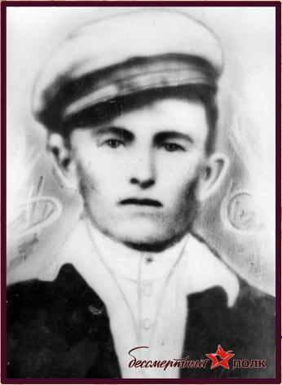 Агафонов Егор Васильевич
Дата рождения: 1922 г.
Призван: Апанасенковский РВК
Звание/должность: старшина
Погиб: 09.10.1944 г., Латвия, м. Жидикай.

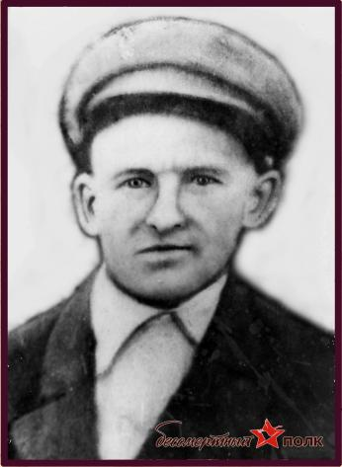
Агафонов Иван Васильевич
Дата рождения: 1913 г.
Призван: Апанасенковский РВК
Звание/должность: красноармеец
Пропал без вести: 00.03.1943 г.



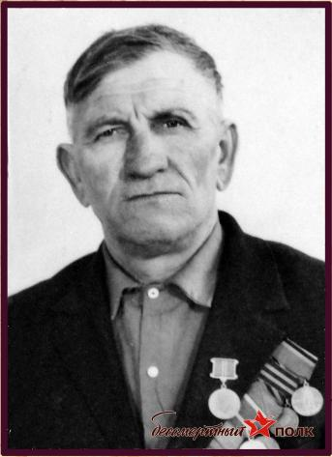Агафонов Степан Васильевич
Дата рождения: 1915 г.
Призван: Апанасенковский РВК, 1936 г.
Звание/должность: старшина, зам. командира взвода.
Принимал участие в Курской битве, во взятии Берлина. Воевал на Малой Земле.
Награжден: орден Отечественной войны II степени, медаль «За боевые заслуги», медаль «За оборону Кавказа», медаль «За взятие Берлина», медаль «За победу над Германией»
После войны с 1947 г. работал к-з «Родина», шофер. Получил звание «Заслуженный колхозник»
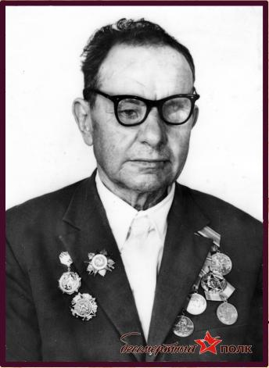
Адамов Сергей Иванович
Дата рождения: 1911 г.
Призван: Апанасенковский РВК, 1936 г.
Звание/должность: старший лейтенант
Дата окончания службы: 05.09.1947 г.
Награжден: медаль «За победу над Германией».
После войны работал председателем сельского света.

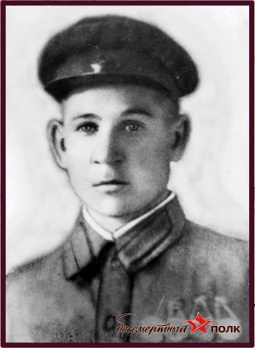Артюков Степан Ефимович
Дата рождения: 1918 г.
Призван: Апанасенковский РВК
Звание/должность: рядовой
Погиб: 00.09.1943 г.

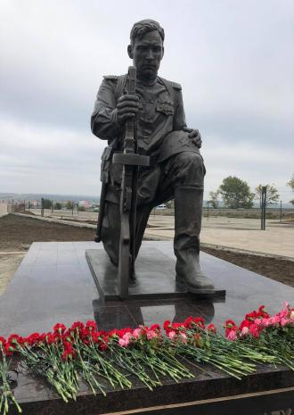Бакаев Григорий Поротович
Призван: Апанасенковский РВК
Звание/должность: рядовой
Погиб: 00.03.1943 г.

Бакаев Ефим Афанасьевич
Дата рождения: 1914 г.
Призван: Апанасенковский РВК
Звание/должность: рядовой
Погиб: 20.05.1942 г., Харьковская обл.,
с. Байран.

Баранников Василий Яковлевич
Дата рождения: 1925 г.
Призван: Апанасенковский РВК
Звание/должность: мл.сержант
Пропал без вести.

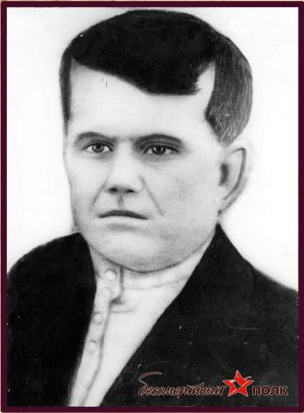Батеев Василий Никитович
Дата рождения: 1899 г.
Призван: Апанасенковский РВК
Звание/должность: красноармеец
Погиб: 18.09.1942 г., Клетский район.

Белянский Михаил Афанасьевич
Призван: Апанасенковский РВК
Звание/должность: красноармеец
Погиб: 16.05.1944 г., Витебская обл., Орфанский район, г. Казаново.

Береговой Андрей Кириллович
Дата рождения: 1910 г.
Призван: Апанасенковский РВК
Звание/должность: рядовой
Погиб: 00.00.1942 г., г. Одесса.

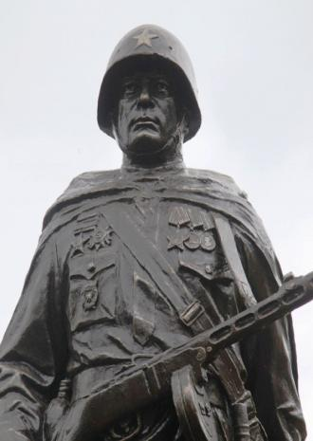Бойко Дмитрий Артёмович
Дата рождения: 1927 г.
Призван: Апанасенковский РВК, 1944 г., 55 запасной артиллерийский полк
Звание/должность: рядовой
После войны работал к-з «Родина», плотник.

Бойко Иван Александрович
Дата рождения: 1914 г.
Призван: Апанасенковский РВК, 1936 г.
Звание/должность: рядовой
После войны работал с.Дивное, плотник

Бойко Иван Трофимович
Призван: Апанасенковский РВК
Звание/должность: рядовой
Умер от ран 22.08.1943 г., г. Киров

Бондаренко Алексей Макарович
Призван: Апанасенковский РВК
Звание/должность: рядовой
Погиб 00.00.1942 г.

Бондаренко Алексей Сергеевич
Дата рождения: 1911 г.
Призван: Апанасенковский РВК, 1941 г.
Звание/должность: рядовой
Погиб 17.07.1943 г., Харьковская обл.,
д. Загородная

Бондаренко Андрей Андреевич
Дата рождения: 1927 г.
Призван: Апанасенковский РВК, 1944 г.
Звание/должность: рядовой
После войны с 1951 г. работал
к-з «Родина», ст.чабан.

Бондаренко Андрей Елисеевич
Дата рождения: 1906 г.
Призван: Апанасенковский РВК
Звание/должность: красноармеец
Пропал без вести 00.03.1943 г.

Бондаренко Василий Захарович
Дата рождения:1909 г.
Призван: Апанасенковский РВК
Погиб 00.00.1942 г.

Бондаренко Иван Елисеевич
Дата рождения: 1907 г.
Призван: Апанасенковский РВК
Звание/должность: красноармеец
Пропал без вести 00.04.1943 г.

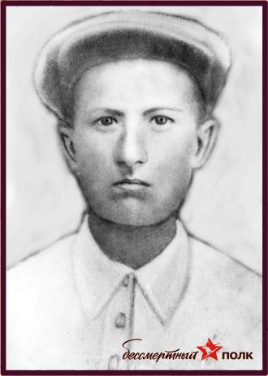 Бондаренко Илья Филосович
Дата рождения: 1925 г.
Призван: Апанасенковский РВК
Звание/должность: лейтенант
Погиб 27.12.1943 г., Николаевская обл., Каланчакский р-н, с. Червоный Чабан.

Бондаренко Леонтий Дмитриевич
Дата рождения: 1895 г.
Призван: Арзгирский РВК
Звание/должность: красноармеец
Награждён: орден Красной Звезды, орден Отечественной войны II степени, медаль «За взятие Берлина»

Бондаренко Петр Дмитриевич
Призван: Петровский РВК
Звание/должность: рядовой
Был в плену.
После возвращения работал к-з «Родина», чабан.

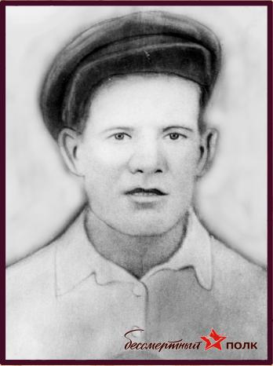 Бритковский Григорий Федорович
Дата рождения: 1916 г.
Призван: Апанасенковский РВК
Звание/должность: красноармеец
Пропал без вести 00.05.1943 г.

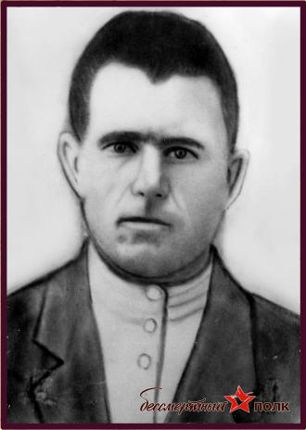 Будко Илья Алексеевич
Дата рождения: 1906 г.
Призван: Апанасенковский РВК
Звание/должность: красноармеец.
Пропал без вести.

Буйволенко Григорий Антонович
Дата рождения: 1911 г.
Призван: Апанасенковский РВК
Звание/должность: красноармеец
Награждён: медаль: «За боевые заслуги», медаль «За отвагу»
Пропал без вести.

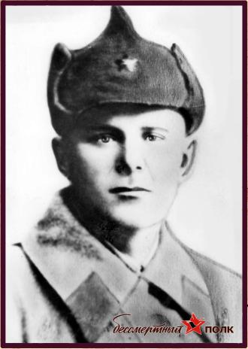

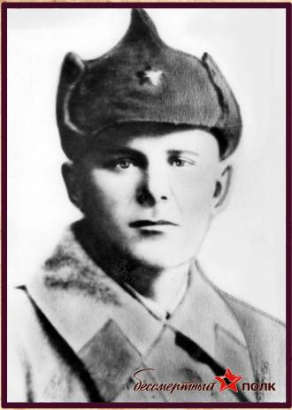 Буxанцов Василий Максимович
Дата рождения: 1911 г.
Призван: Апанасенковский РВК
Звание/должность: лейтенант
Погиб 30.11.1943 г., Витебская обл., Дубровненский р-н, д. Петрики.

Винников Василий Иванович
Дата рождения: 1914 г.
Призван: Левокумский РВК, Орджоникидзевский край,
Левокумский р-н
Звание/должность: красноармеец
Пропал без вести 29.12.1943 г.

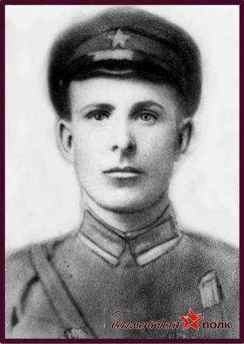 Власенко Гавриил Андрианович
Дата рождения: 1904 г.
Призван: Апанасенковский РВК
Звание/должность: красноармеец
Умер от ран 25.02.1943 г., Курская обл., д.Смородино

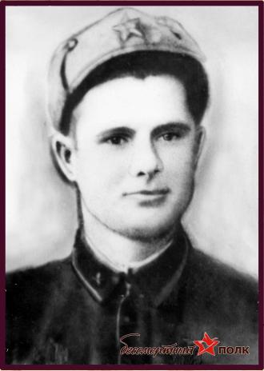 Волков Василий Александрович
Дата рождения: 1912 г.
Призван: Апанасенковский РВК
Звание/должность: рядовой
Погиб 1942 г. при обороне Севастополя

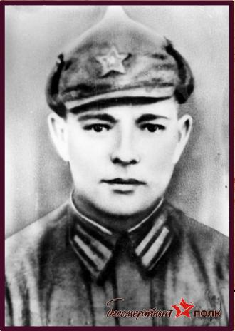 Волков Григорий Алексеевич
Дата рождения: 1922 г.
Призван: Апанасенковский РВК
Звание/должность: рядовой
Погиб 1943 г., Кировоградская обл., г.Бельцы

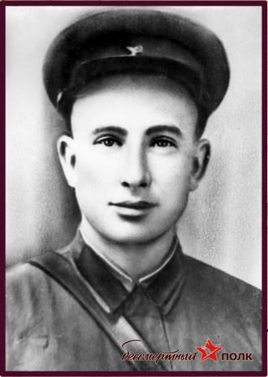 Волков Емельян Алексеевич
Дата рождения: 1926 г.
Призван: Апанасенковский РВК
Звание/должность: рядовой
Погиб 1942 г.

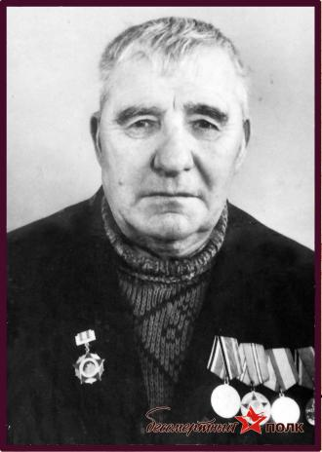 Волков Иван Алексеевич
Дата рождения: 1909 г.
Призван: Апанасенковский РВК, 1941 г.
Звание/должность: помощник комвзвода, старшина строевой роты, зав. складом ГСМ
Награжден: медаль «За победу над Германией
Получил тяжелое и легкое ранения, после в ойны работал к-з «Родина», заготовитель

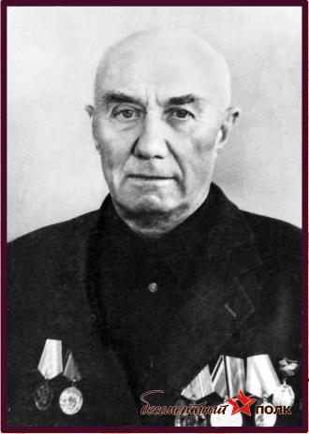 Волков Иван Федорович
Дата рождения: 1914 г.
Призван: Апанасенковский РВК, 1936 г.
Звание/должность: мл. сержант, командир минометного отделения
Награжден: медаль «За победу над Германией...»,
После войны работал к-з «Родина»

Волков Федор Федорович
Дата рождения:1917 г.
Призван: Апанасенковский РВК, 1939 г.
Звание/должность: рядовой, стрелок
Выбыл: 1944 г., по состоянию здоровья.
После войны работал к-з «Родина», чабан

Волошин Михаил Никитович
Дата рождения: 1916 г.
Призван: Апанасенковский РВК
Звание/должность: красноармеец
Пропал без вести 00.03.1943 г.

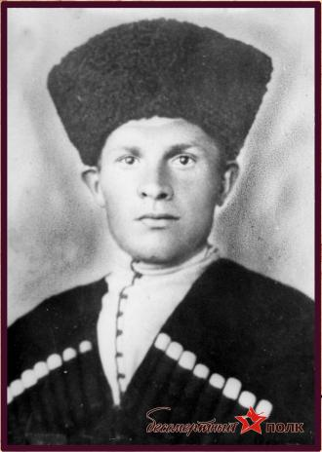 Волошко Иван Александрович
Дата рождения: 1914 г.
Призван: Апанасенковский РВК
Звание/должность: рядовой
Пал смертью храбрых 26.06.1943 г. при освобождении Молдавии

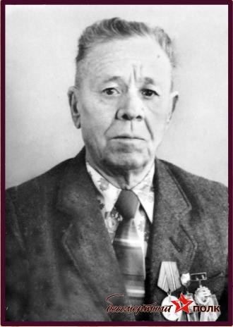 Волошко Иван Никитович

Дата рождения: 1913 г.
Призван: Ипатовским РВК, 1942 г. 76 отдельный строит. батальон, 31 ж/д батальон.
Звание/должность: рядовой, шофер.
Награжден: медали «За боевые заслуги», «За победу над Германией...».
В 1946 был демобилизован. Вернулся в родное село Воздвиженское и работал
к-з «Родина», завгар.

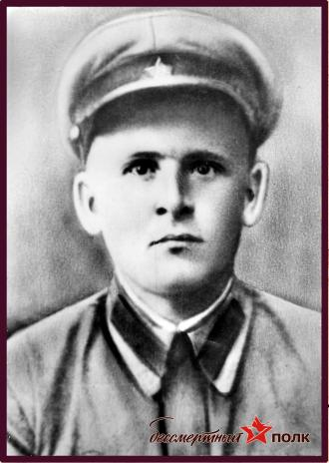 Волошко Михаил Никитович
Дата рождения: 1916 г.
Призван: Апанасенковский РВК
Звание/должность: рядовой
Пропал без вести 00.03.1943 г.

Волошко Федор Никитович
Дата рождения: 1920 г.
Призван: Апанасенковский РВК
Звание/должность: рядовой
Погиб 14.10.1943 г., Запорожская область, Васильевский район, с. Ново-Украинка.

Ворожбит Алексей Егорович
Дата рождения: 1921 г.
Призван: Апанасенковский РВК
Звание/должность: красноармеец
Пропал без вести 00.05.1943 г.

Гавришев Михаил Иванович
Дата рождения: 1924 г.
Призван: Апанасенковский РВК
Звание/должность: ст.сержант
Погиб : 04.09.1943 г., Сталинская обл.,
х. Ворошиловский.

Гавришев Николай Евстафьевич
Дата рождения: 1907 г.
Призван: Апанасенковский РВК
Звание/должность: рядовой
Пропал без вести 00.03.1943 г.

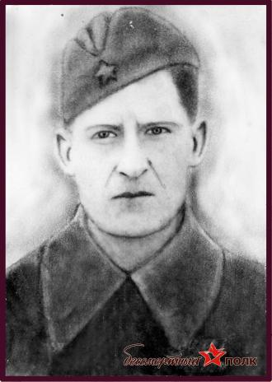 Гавришов Георгий Иванович
Дата рождения: 1916 г.
Призван: Апанасенковский РВК
Звание/должность: рядовой
Погиб 29.11.1941 г.

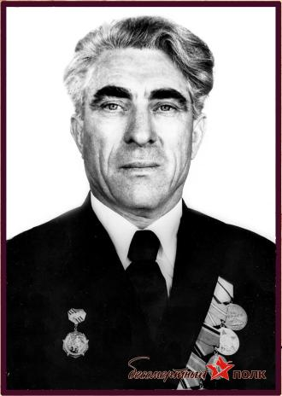 Гадяцкий Андрей Иванович

Дата рождения:1924 г.
Призван: Апанасенковский РВК, 1942 г.
Звание/должность: гвардии мл. лейтенант, командир минометного взвода
Награжден: медали: «За отвагу», «За победу над Германией...»
Был ранен.
После войны работал к-з «Родина», зав. отделом кадров.

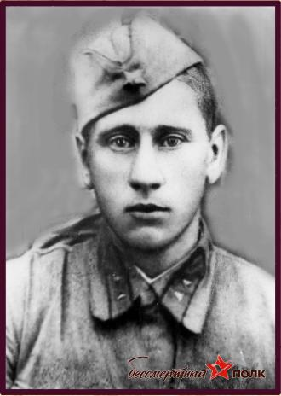 Гадяцкий Иван Лукьянович
Дата рождения: 1913 г.
Призван: Апанасенковский РВК
Звание/должность: сержант
Погиб 23.02.42 г., Сталинская обл., Кременской р-н.

Гадяцкий Павел Лукьянович
Дата рождения: 1916 г.
Призван: Апанасенковский РВК
Звание/должность: рядовой
Погиб 00.04.1943 г.

Гадяцкий Тимофей Лукьянович
Дата рождения: 1924 г.
Призван: Апанасенковский РВК
Звание/должность: ефрейтор
Погиб 14.01.45 , Литва, г. Кибартай.

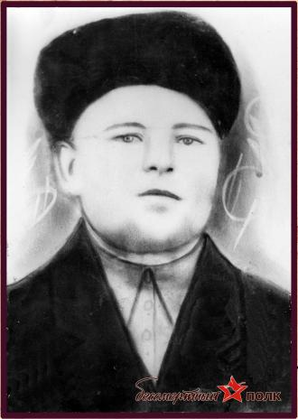 Гадяцкий Федор Александрович
Дата рождения: 1907 г.
Призван: Апанасенковский РВК
Звание/должность: рядовой
Пропал без вести 00.04.1945 г.

Гадяцкий Яков Александрович

Дата рождения:1915 г.

Призван: Апанасенковский РВК, 1937 г.
Звание/должность: сапер, пулеметчик
Был ранен.
После войны работал к-з «Родина»

Гайдаёв Василий Петрович
Дата рождения: 1908г.
Призван: Апанасенковский РВК
Звание/должность: рядовой
Погиб июнь 1942 г.

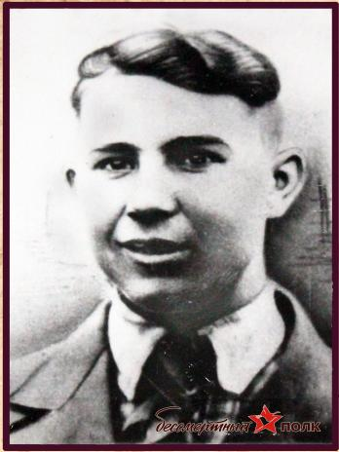 Ганнушко Иван Михайлович
Дата рождения: 1926 г.
Призван: Апанасенковский РВК, 1944 г.
Звание/должность: красноармеец
Пропал без вести 1945 г.

Герасименко Василий Антонович
Дата рождения: 12.01.1918 г.
Призван: Левокумский РВК, 1940 г.
Звание/должность: рядовой
Награжден: медаль «За победу над Германией...»
Был в плену, ранен.
После войны работал с. Дивное
«Межколхозстрой», сторож.

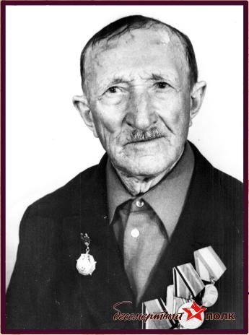 Герасименко Фома Данилович
Дата рождения:1896 г.
Призван: Апанасенковский РВК,
Звание/должность: красноармеец
Пропал без вести 00.03.1942 г.

Глущенко Григорий Трофимович
Дата рождения: 1925 г.
Призван: Апанасенковский РВК, 1941 г.
Звание/должность: ефрейтор
Погиб 27.01.1945 г., Польша, Ольштынское воев., г.Ольштын

Голованев Иван Андреевич

Дата рождения: 1926 г.

Призван: Апанасенковский РВК, 1943 г.

Звание/должность: старшина, 74 отдельный батальон ВНОС, командир

строевого взвода, 1954 г.

После войны работал к-з «Родина»

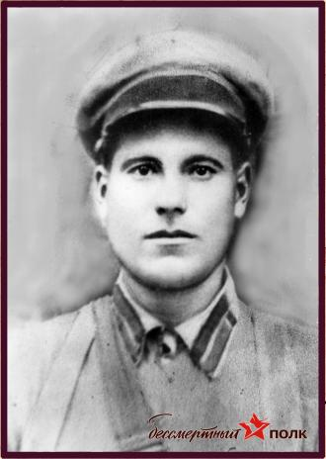 Голованев Иван Ильич
Призван: Апанасенковский РВК
Звание/должность: сержант
Погиб 08.12.1941г., между с. Калиновка и с. Покровка

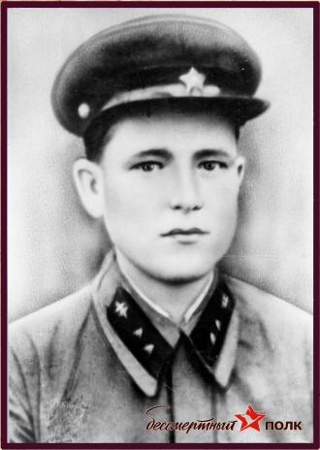 Голубятников Николай Алексеевич
Дата рождения: 1918 г.
Призван: Апанасенковский РВК
Звание/должность: красноармеец
Пропал без вести 00.08.1943 г.

Гончаренко Семен Иванович
Дата рождения: 1924 г.
Призван: Апанасенковский РВК
Звание/должность: красноармеец
Умер от ран 22.02.45 г., Польша, г.Кропе.

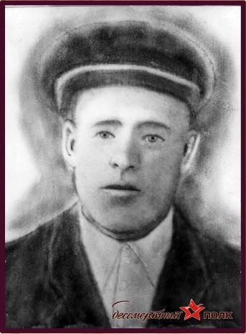 Горбанцов Максим Антонович
Дата рождения: 1911 г.
Призван: Апанасенковский РВК
Звание/должность: рядовой
Пропал без вести 00.00.1943 г.

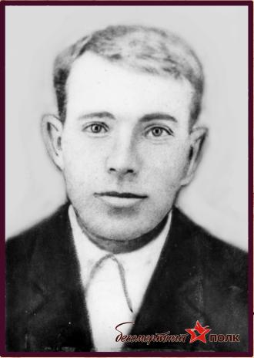 Горбенко Иван Иванович
Дата рождения: 1909 г.
Призван: Апанасенковский РВК
Звание/должность: красноармеец
Пропал без вести 00.03.1943 г.

Горбенко Иван Дмитриевич
Дата рождения: 1911 г.
Призван: Апанасенковский РВК
Звание/должность: красноармеец
Пропал без вести 19.10.1941 г.

Горбенко Василий Лукьянович
Дата рождения: 1907 г.
Призван: Апанасенковский РВК
Звание/должность: красноармеец
Пропал без вести 00.05.1943 г.

Горбенко Илья Дмитриевич
Дата рождения: 1913 г.
Призван: Апанасенковский РВК
Звание/должность: красноармеец
Пропал без вести 00.03.1943 г.

Горбенко Петр Лукьянович
Дата рождения: 1903 г.
Призван: Апанасенковский РВК
Звание/должность: рядовой
Погиб 03.05.1944 г., Молдавия, Бельцкий уезд, д. Скулень.

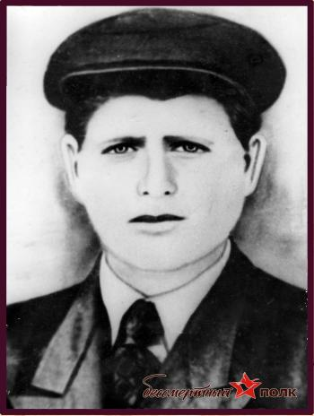 Грешный Иван Романович
Дата рождения: 1911 г.
Призван: Апанасенковский РВК
Звание/должность: красноармеец
Пропал без вести 19.10.1941 г.

Грибов Павел Кондратьевич
Дата рождения: 1902 г.
Призван: Апанасенковский РВК
Звание/должность: ст.сержант
Пропал без вести 00.03.1943 г.

Гринев Иван Данилович
Дата рождения: 1925 г.
Призван: Апанасенковский РВК
Звание/должность: рядовой
Погиб 00.08.1943 г.

Грищенко Григорий Дмитриевич
Дата рождения: 1908 г.
Призван: Апанасенковский РВК
Звание/должность: рядовой
Погиб 00.11.1943 г.

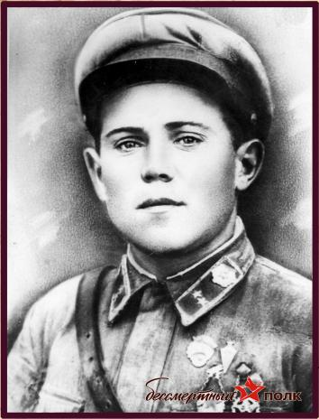 Грудин Дмитрий Александрович
Дата рождения: 1913 г.
Призван: Апанасенковский РВК
Звание/должность: рядовой
Пропал без вести 00.07.1943 г.

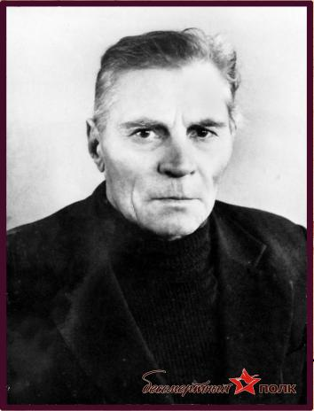 Грудин Иван Александрович
Дата рождения: 1923 г.
Призван: Апанасенковский РВК, 1942 г.
Звание/должность: рядовой, стрелок.
Награжден: медали: «За отвагу», «За победу над Германией...»
Был в плену. После войны работал к-з «Родина» , ст. чабан

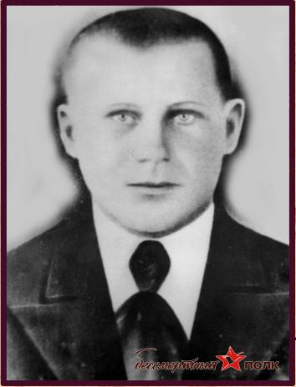 Грудин Иван Иванович
Дата рождения: 1920 г.
Призван: Апанасенковский РВК
Звание/должность: рядовой
Пропал без вести 00.04.1943 г.

Грудин Павел Ильич
Призван: Апанасенковский РВК
Звание/должность: ст.лейтенант
Пропал без вести 00.06.1942 г.

Гуркало Иван Николаевич

Дата рождения: 1914 г.

Призван: Апанасенковский РВК, 1941 г.

Звание/должность: сержант, сапер
Награжден: медаль «За боевые заслуги»
После войны работал с.Воздвиженское, сельпо, завмаг

Демидов Григорий Михайлович
Дата рождения: 1924 г.
Призван: Апанасенковский РВК, 1943 г.
Звание/должность: ст.сержант
Награжден: медаль «За отвагу»03.02.1945,
медаль «За отвагу» 04.06.1945 г.

Деремедведев Дмитрий Федорович
Дата рождения: 1914 г.
Призван: Апанасенковский РВК
Звание/должность: красноармеец
Пропал без вести 00.03.1943 г.

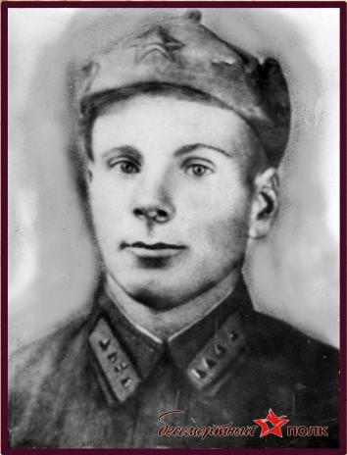 Дзюба Иван Самсонович
Дата рождения: 1916 г.
Призван: Апанасенковский РВК
Звание/должность: мл. лейтенант.
Умер от ран 01.01.42 г.

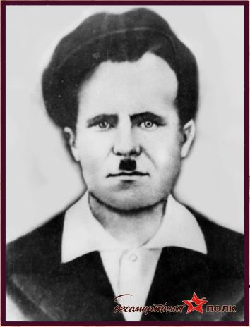 Диканёв Иван Митрофонович
Дата рождения: 1902 г.
Призван: Апанасенковский РВК
Звание/должность: рядовой
Погиб 00.06.1943 г.

Долбня Егор Николаевич
Дата рождения: 1909 г.
Призван: Апанасенковский РВК
Звание/должность: рядовой
Погиб 00.04.1943 г.

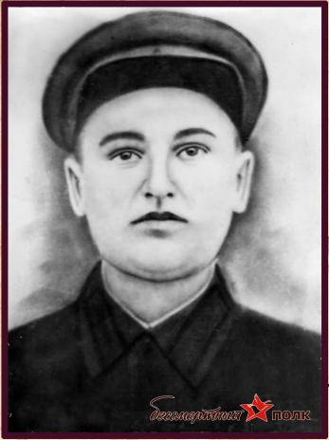 Дорошенко Василий Емельянович
Дата рождения: 1920 г.
Призван: Апанасенковский РВК
Звание/должность: рядовой
Погиб сентябрь 1941 г.

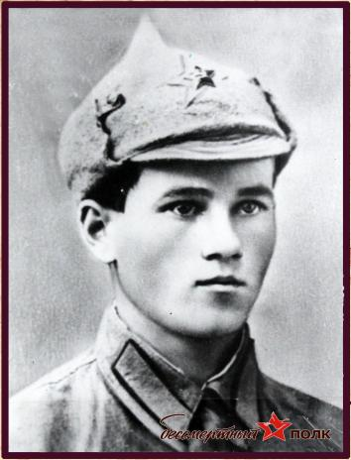 Дорошенко Илья Игнатьевич
Дата рождения: 1921 г.
Призван: Апанасенковский РВК
Звание/должность: рядовой
Погиб 00.05.1943 г. под Сталинградом

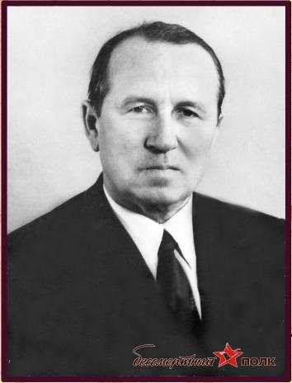 Дорошенко Петр Емельянович
Дата рождения: 1923 г.
Призван: Апанасенковский РВК, 1942 г.
Звание/должность: курсант, кавалерист
Получил тяжелое ранение.
С 1942 г., по состоянию здоровья, работал к-з «Родина», гл. бухгалтер.

Доценко Алексей Петрович
Дата рождения: 1924 г.
Призван: Апанасенковский РВК
Звание/должность: красноармеец
Пропал без вести 00.04.1943 г.

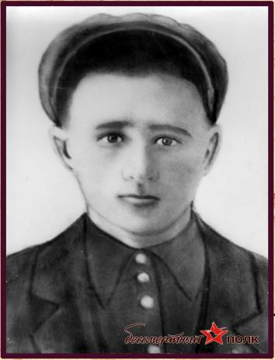 Доценко Андрей Михайлович
Дата рождения: 1913 г.
Призван: Апанасенковский РВК
Звание/должность: красноармеец
Пропал без вести 00.03.1943 г.

Доценко Иван Афанасьевич
Дата рождения: 1910 г.
Призван: Апанасенковский РВК
Звание/должность: красноармеец
Пропал без вести 00.03.1945 г.

Доценко Фёдор Петрович
Дата рождения: 1921г.
Призван: Апанасенковский РВК
Звание/должность: красноармеец
Пропал без вести 00.06.1943 г.

Дробин Егор Николаевич
Дата рождения: 1909 г.
Призван: Апанасенковский РВК
Звание/должность: рядовой
Погиб 00.04.1943 г.

Дробин Петр Васильевич
Дата рождения: 1921 г.
Призван: Апанасенковский РВК
Звание/должность: санинструктор
Погиб 08.07.1942 г., Ленинградская обл., Киришский р-н, д. Добровольная.

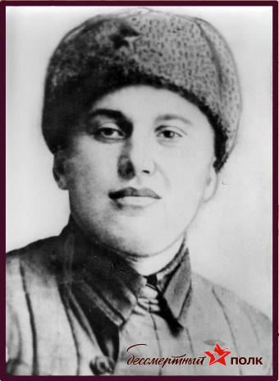 Дробин Степан Васильевич
Дата рождения: 1922 г.
Призван: Апанасенковский РВК
Звание/должность: рядовой
Пропал без вести

Дубиновский Иван Яковлевич
Дата рождения: 1906 г.
Призван: Апанасенковский РВК, 1941 г.
Звание/должность: красноармеец
Пропал без вести сентябрь 1943 г.

Душейко Григорий Моисеевич
Дата рождения: 1895 г.
Призван: Буденновский РВК, 1942 г.
Звание/должность: рядовой
Пропал без вести апрель, 1943 г.

Душейко Иван Антонович
Дата рождения: 1927 г.
Призван: Апанасенковским РВК, 1944 г.
Звание/должность: старший сержант
После войны с 1951 г. работал к-з «Родина», шофер

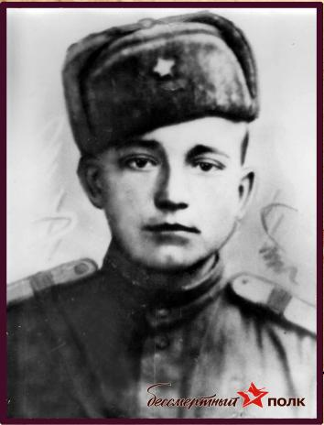 Душейко Иван Константинович
Дата рождения: 1926 г.
Призван: Апанасенковский РВК
Звание/должность: красноармеец
Погиб 12.02.1945 г., Германия, р-н Христианштадт, вост. окр. Мидергроппе.

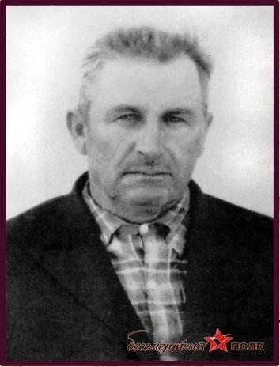 Дыптан Иван Михайлович
Дата рождения: 1917 г.
Призван: Апанасенковским РВК в 1939 г.
Звание/должность: старший сержант.
После войны с 1946 г. работал к-з «Родина»

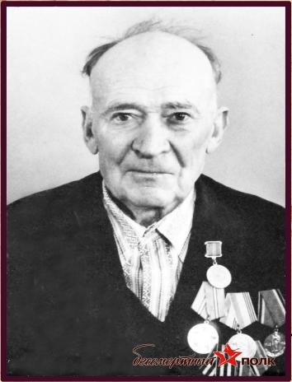 Дьяков Фёдор Фетисович
Дата рождения: 1910 г
Призван: Апанасенковский РВК, 1941 г.
Звание/должность: рядовой, стрелок
Награжден: медаль «За победу над Германией...»
После войны с 1945 работал к-з «Родина», комбайнер

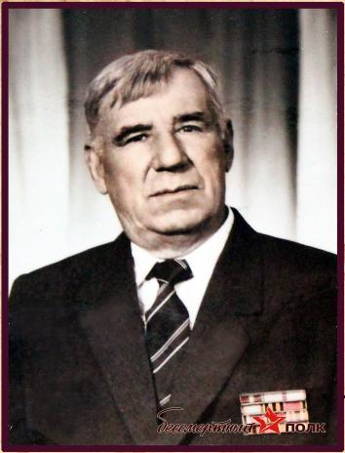 Дьяченко Александр Евстафьевич
Дата рождения: 1925 г.
Призван: Апанасенковский РВК, 1943 г.
Звание/должность: сержант, стрелок
Награжден: медаль «За Победу над Германией», медаль «За Победу над Японией».
После войны вернулся в родное село Воздвиженское, где и работал в родном колхозе до пенсии сначала трактористом затем чабаном. За мирный труд награжден медалью «Ветеран труда».

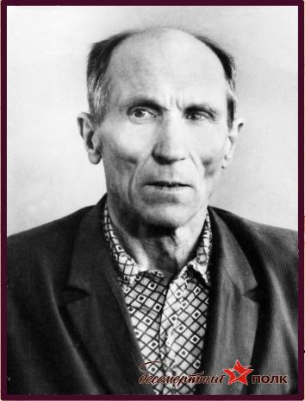 Дьяченко Иван Павлович

Дата рождения: 1927 г.
Призван: Апанасенковским РВК, 1944 г.
Звание/должность: рядовой
Награжден: медаль «За победу над Японией».
В 1947 был демобилизован. Возвратился в родное село и работал к-з «Родина», комбайнер.

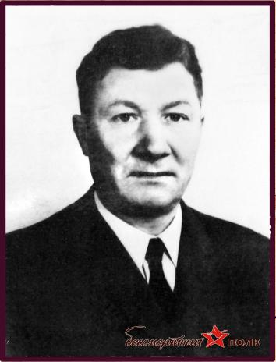 Дьяченко Павел Миxайлович
Дата рождения: 1926 г.
Призван: Апанасенковский РВК, 1943 г.
Звание/должность: мл. сержант
После войны с 1951г. работал к-з «Родина», ст. чабан

Евдомащенко Петр Павлович

Дата рождения: 1924 г.
Призван: Апанасенковский РВК
Звание/должность: красноармеец
Погиб 15.01.1945 г., Чехословакия, с. Великий Кртыш.

Ельшин Ефим Алексеевич

Дата рождения: 1919 г.
Призван: Апанасенковский РВК
Звание/должность: рядовой
Пропал без вести 00.06.1943 г.

Емельяненко Василий Васильевич
Дата рождения: 1920 г.
Призван: Апанасенковский РВК, 1940 г.
Звание/должность: шофер
Награжден: орден Красной Звезды, медаль: «За отвагу», медаль «За оборону Сталинграда», медаль «За победу над Германией»
После войны с 1946 г. работал в сельпо, шофер.

Ермаков Николай Савельевич
Дата рождения: 1909 г.
Призван: Апанасенковский РВК
Звание/должность: рядовой
Пропал без вести 00.04.1943 г.

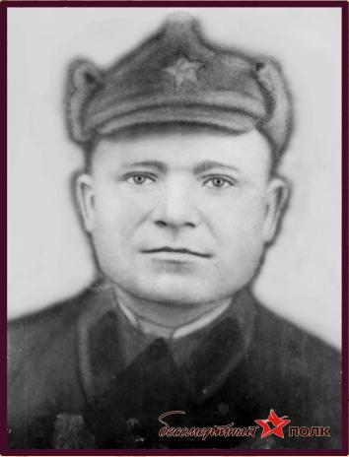Жежеря Андрей Андреевич
Призван: Апанасенковский РВК
Звание/должность: рядовой
Погиб 00.12.1943 г.

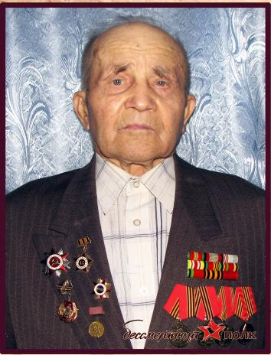Жежеря Василий Иванович
Дата рождения: 1926 г.
Призван: Апанасенковский РВК, 1944 г.
Звание/должность: мл. сержант, стрелок
Награжден: медаль: «За победу над Германией», медаль «За победу над Японией»
После войны с 1950г. работал
к-з «Родина», ст. чабан.

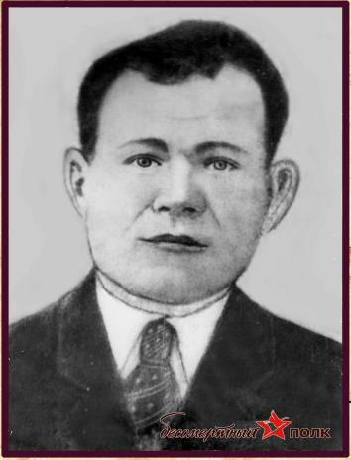Жежеря Иван Андреевич
Дата рождения: 1906 г.
Призван: Апанасенковский РВК
Звание/должность: рядовой
Погиб 00.00.1943 г., г. Ржев.

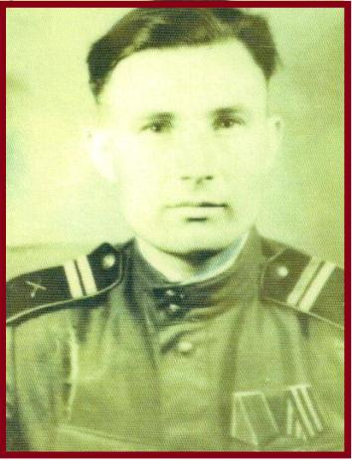Жежеря Иван Яковлевич
Дата рождения: 1922 г.
Призван: Апанасенковский РВК, июнь 1941г.
Награжден: медалями «За боевые заслуги», «За Победу над Германией».
В армии получил специальность электромеханика.
После войны работал к-з «Родина», главный энергетик

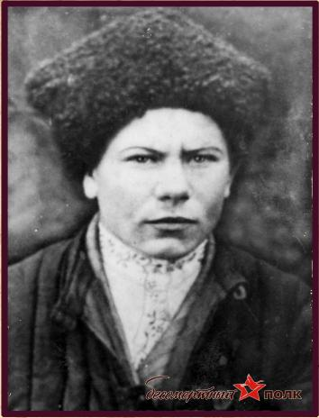Жмаков Иван Евдокимович

Дата рождения: 1921 г.
Призван: Апанасенковский РВК
Звание/должность: сержант
Погиб 06.12.1943 г., Витебская обл., с. Большое Кошо.

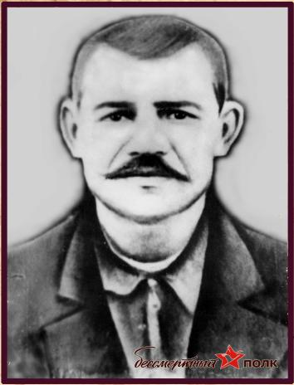Жмаков Никита Федорович
Дата рождения: 1902 г.
Призван: Апанасенковский РВК
Звание/должность: рядовой
Пал смертью храбрых при взятии Берлина в 1945 г.

Жуковский Андрей Захарович
Дата рождения: 1912 г.
Призван: Апанасенковский РВК
Звание/должность: рядовой
Погиб 00.05.1943 г.

Журавлев Дмитрий Федорович
Дата рождения: 1923 г.
Призван: Апанасенковский РВК, 1941 г.
Звание/должность: гвардии старшина, командир строевого отряда
Награжден: медаль «За оборону Кавказа», медаль «За взятие Берлина», медаль «За победу над Германией»
После войны с 1945 г. работал
к-з «Родина», чабан

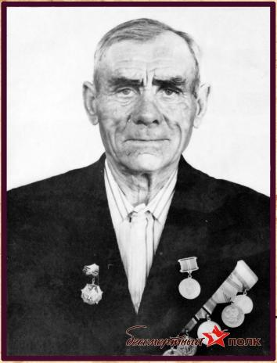Журавлев Иван Тимофеевич
Дата рождения: 1913 г.
Призван: Апанасенковский РВК, 1941 г.
Звание/должность: рядовой, командир отделения связи
Награжден: медаль «За отвагу»
После войны с 1945 г. работал к-з «Родина»

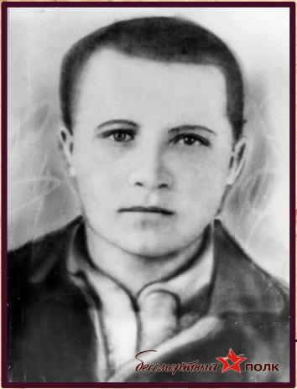Замковой Александр Андреевич (Андрианович)
Дата рождения: 1925 г.
Призван: Апанасенковский РВК
Звание/должность: ефрейтор
Погиб 20.09.1943 г., Смоленская обл.,
с. Круглово, вост. окр.

